一、自动行驶小车

一、任务
设计一个自动行驶小车，能在指定路径上自动行驶，行驶场地示意如图1所示。场地面积不小于220cm×120cm。图中两个对称半圆弧线的半径为40cm，弧线为黑色，线宽2cm左右，弧线的四个顶点分别定义为A、B、C和D点。建议场地采用白色哑光喷绘布制作。场地除两个半圆弧外，不得添加任何标记。
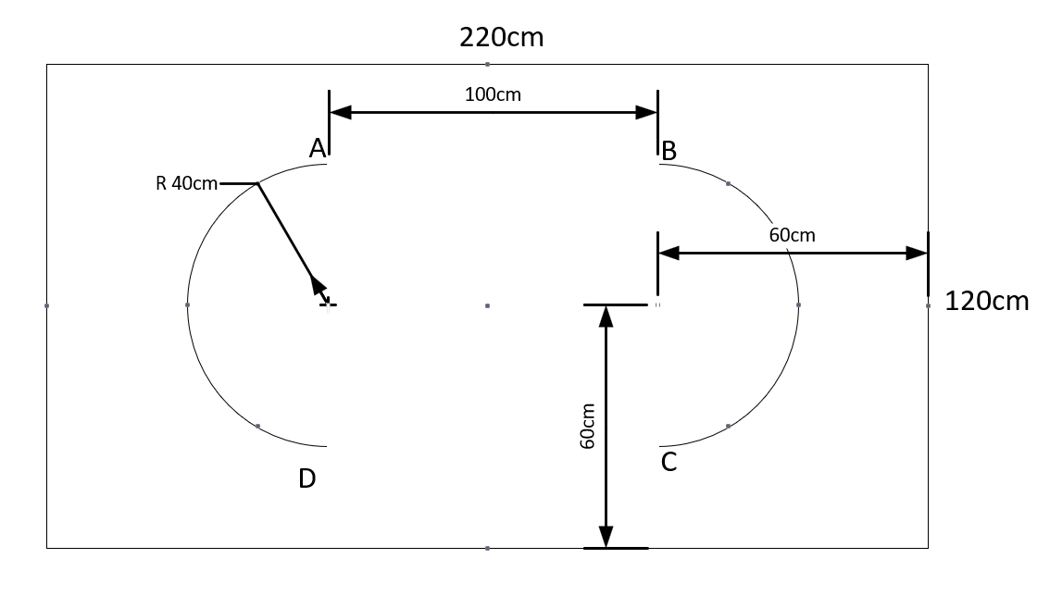
图1小车行驶场地示意图

二、要求
(1)将小车放在位置A点，小车能自动行驶到B点停车，停车时有声光提示。用时不大于18秒。
(2)将小车放在位置A点，小车能自动行驶到B点后，沿半弧线行驶到C点，再由C点自动行驶到D点，最后沿半弧线行驶到A点停车，每经过一个点，声光提示一次。完成一圈用时不大于35秒。
(3)将小车放在位置A点，小车能自动行驶到C点后，沿半弧线行驶到B点，再由B点自动行驶到D点，最后沿半弧线行驶到A点停车。每经过一个点，声光提示一次。完成一圈用时不大于45秒。
(4)按要求3的路径自动行驶3圈停车，用时越少越好
(5)设计报告。

三、说明
(1)作品中的小车尺寸不大于25cm(长)×15cm(宽)×15cm(高)。小车尺寸包括小车以及小车所安装的传感器等总体的轮廓尺寸大小。小车采用轮式小车，不得采用履带和麦氏轮。小车行驶时只能前进，不得后退。小车上不得安装摄像头。不符合规定的小车不进行测试。
(2)行驶场地水平铺设于平整的地面，除题目要求的圆弧之外，行驶场地上不得有其他任何指示标记(包括ABCD四个字符)。不得对测试场地外环境有任何要求。为了适应测试场地，允许测试前小车试跑。
(3)小车不得借助周围环境物品导航。场地内外不得架设任何其他装置设备。正式测试时，小车行驶过程中不得人为干涉、遥控小车运动。测试时，应允许相关人员在场地外围走动。
(4)本题目所有小车在起始点的摆放方向自定。要求的小车停车动作及行驶经过A、B、C、D点时，必须有声光提示。启动、停车及行驶经过A、B、C、D点时，小车的地面投影必须覆盖圆弧顶点；小车所有在圆弧上的行驶过程，其投影必须在弧线上，投影脱离圆弧即认为此次测试失败，此项目不得分。
(5)所有测试项目如果完成时间超过规定时间一倍以上时，此项目不得分。
(6)小车采用车载电池供电。进入测试环节，中途不得更换电池。

四、评分标准
 | 项目 | 主要内容 | 满分
设计报告 | 系统方案 | 小车自动行驶的设计方案 | 5
 | 理论分析 | 小车自动行驶误差分析、小车轨迹控制 | 3
 | 电路与程序设计 | 控制电路及程序流程 | 5
 | 测试方案与测试结果 | 测试数据完成性  测试结果分析 | 4
 | 设计报告结构及规范性 | 摘要、设计报告正文的结构、图标的规范性 | 3
 | 合计 |  | 20
要求 | 完成第(1)项 |  | 20
 | 完成第(2)项 |  | 20
 | 完成第(3)项 |  | 30
 | 完成第(4)项 |  | 30
 | 合计 |  | 100
总分 |  |  | 120

五.评分细则
第一项：能自动从A到B停车，有声光提示，用时小于18秒（20分）；完成行驶但用时19-25秒/声光提示缺失其一（10分）；完成行驶（5分）；
第二项：按路径完整行驶一圈，各点声光提示正常，用时小于35秒（20分）；路径完整但用时36-45秒/缺失1次声光提示（15分）；完成行驶（5分）；
第三项：按路径完整行驶一圈，各点声光提示正常，用时小于45秒(30分)；路径完整但用时46-55秒/缺失1次声光提示（15分）；完成行驶（5分）；
第四项：连续完成3圈停车，无故障，用时越少越好（30分）；完成2圈（20分）；完成1圈（5分）
补充：声光提示缺失2次及以上，对应任务扣一半分；

